令和６年２月２９日（木曜日）
連 絡 先
大阪府商工労働部雇用推進室労働環境課
地域労政グループ 裏野、福濵
▽直通 ０６－６９４６－２６０４

令和５年 大阪府労働組合基礎調査結果の概要
～ 府内労働組合の推定組織率が17.9％と前年（18.1％）に比べて0.2ポイント減少 ～

大阪府では、厚生労働省からの委託を受けて府内のすべての労働組合（以下「組合」という。）を対象とした「労働組合基礎調査」を毎年実施しており、このたび、令和５年調査（同年6月30日現在）の府内集計結果を取りまとめました。

〔大阪府内の調査結果〕
○ 組合数 4,077組合（前年に比べ78組合（1.9％）減少）
○ 組合員数 72万7,284人（前年に比べ25人（0.0％）増加）
※うち、女性の組合員は26万2,372人・全体構成比36.1％
○ 推定組織率 17.9％（前年に比べ0.2ポイント減少）
※全国の調査結果による同率は16.3％となり、前年に比べ0.2ポイント減少。

〔各調査項目別の状況・特徴〕
○ 産業分類（大分類）別の状況
組合数、組合員数ともに「製造業」が最も多く、1,143組合（前年比19組合減）、19万6,207人
（同172人増）となった。
そのほかの組合員数が多い業種
・「卸売業、小売業」…12万9,477人（同2,173人増）
・「運輸業、郵便業」…9万4,757人（同421人減）
組合員数の減少数が多い業種
・「不動産業、物品賃貸業」…4,811人（同3,878人減）
・「情報通信業」 …3万849人（同2,872人減）
・「公務」 …3万479人（同2,013人減）

○ 企業規模別（民営企業）の状況
「1,000人以上」は1,379組合（前年比1組合増）、49万4,201人（同7,318人増）となった。
「300人未満」は1,543組合（同51組合減）、5万6,741人（同1,597人減）となった。

○ パートタイム労働者の組織状況
パートタイム労働者の組合員数は9万5,954人となり、前年に比べ534人（0.6％）増加した。

大阪府 商工労働部 雇用推進室 労働環境課
<調査の概要>
この調査は、厚生労働省が「労使関係総合調査」の一環として昭和22年から毎年実施している一般統計であり、大阪府では、厚生労働省からの委託を受けて、府内に所在するすべての組合を対象に調査を実施した。

１．調査対象
府内のすべての組合
ただし、集計においては「単位組織組合(※1)」と「単一組織組合(※2)の最下部組織」をそれぞれ１組合として計算している。
※1 規約上、労働者が当該組織に個人加入する形式をとり、かつその内部に独自の活動を行い得る下部組織（支部・分会等）を持たない組合
※2 規約上、労働者が当該組織に個人加入する形式をとり、かつその内部に独自の活動を行い得る下部組織（支部・分会等）を有する組合

２．調査事項
組合の名称、所在地、組合員数、加盟上部組合の系統など

３．調査時期
令和5年6月30日現在

４．推定組織率
雇用者数に占める組合員数の割合をいう。
大阪府の推定組織率は次のとおり算出した。（端数については四捨五入）

- 本年からみて直近の「経済センサス・活動調査（総務省統計局）」における大阪府常用雇用者数（役員・臨時雇用者を除く）結果公表年を「基準年」とし、「労働力調査（総務省統計局）」の全国雇用者数
（6月時点）について「基準年」と「本年」を比較し、雇用者数の伸び率を算出。
6,109万人(R5) ÷ 5,980万人(R3) × 100 ≒【伸び率102.2％（＋129万人）】

(2)「基準年」の大阪府常用雇用者数（役員・臨時雇用者を除く）にその【伸び率】を乗じて、本年の大阪府推定雇用者数を算出。
398万人(R3) × 102.2％ ≒ 【大阪府推定雇用者数407万人】

(3)本年の大阪府内組合員数を【大阪府推定雇用者数】で除し、100を乗じて推定組織率を算出。
72.7万人(R5) ÷ 407万人 × 100 ≒ 【推定組織率17.9％】

５．その他
(1)調査結果に用いている符号は次のとおりである。
ア 増減比率及び構成比率の「0.0」は、該当数値があるが四捨五入の結果、記載単位に満たないものを示す。

イ 対前年差（比）の増減差及び増減比率が「0」となったものは、「±0」または「±0.0」とした。

ウ 「－」は、該当数値がないものを示す。

(2)該当数値の四捨五入により、内訳の和が計の数値に合わない場合がある。

<府内の労働組合基礎調査結果の概要>
１ 組合数及び組合員数の推移
組合数は、4,077組合となり、前年に比べ78組合（1.9％）減少した。
これは、昭和22年の調査開始以来最高であった6,079組合（平成10年）の67.1％にあたるとともに、平成11年以降、25年連続の減少となった。
一方、組合員数は72万7,284人となり、前年に比べ25人（0.0％）増加した。また、女性の組合員※は26万2,372人となり、前年に比べ282人増加した。組合員数全体の構成比では36.1％（前年36.0％）を占めている。
※女性の組合員数については、6ページから9ページの各表を参照
２ 推定組織率の推移
組合の推定組織率^{※1}は17.9％となり、前年に比べ0.2ポイント減少した。
※1 推定組織率の算出方法については、2ページ「4 推定組織率」を参照
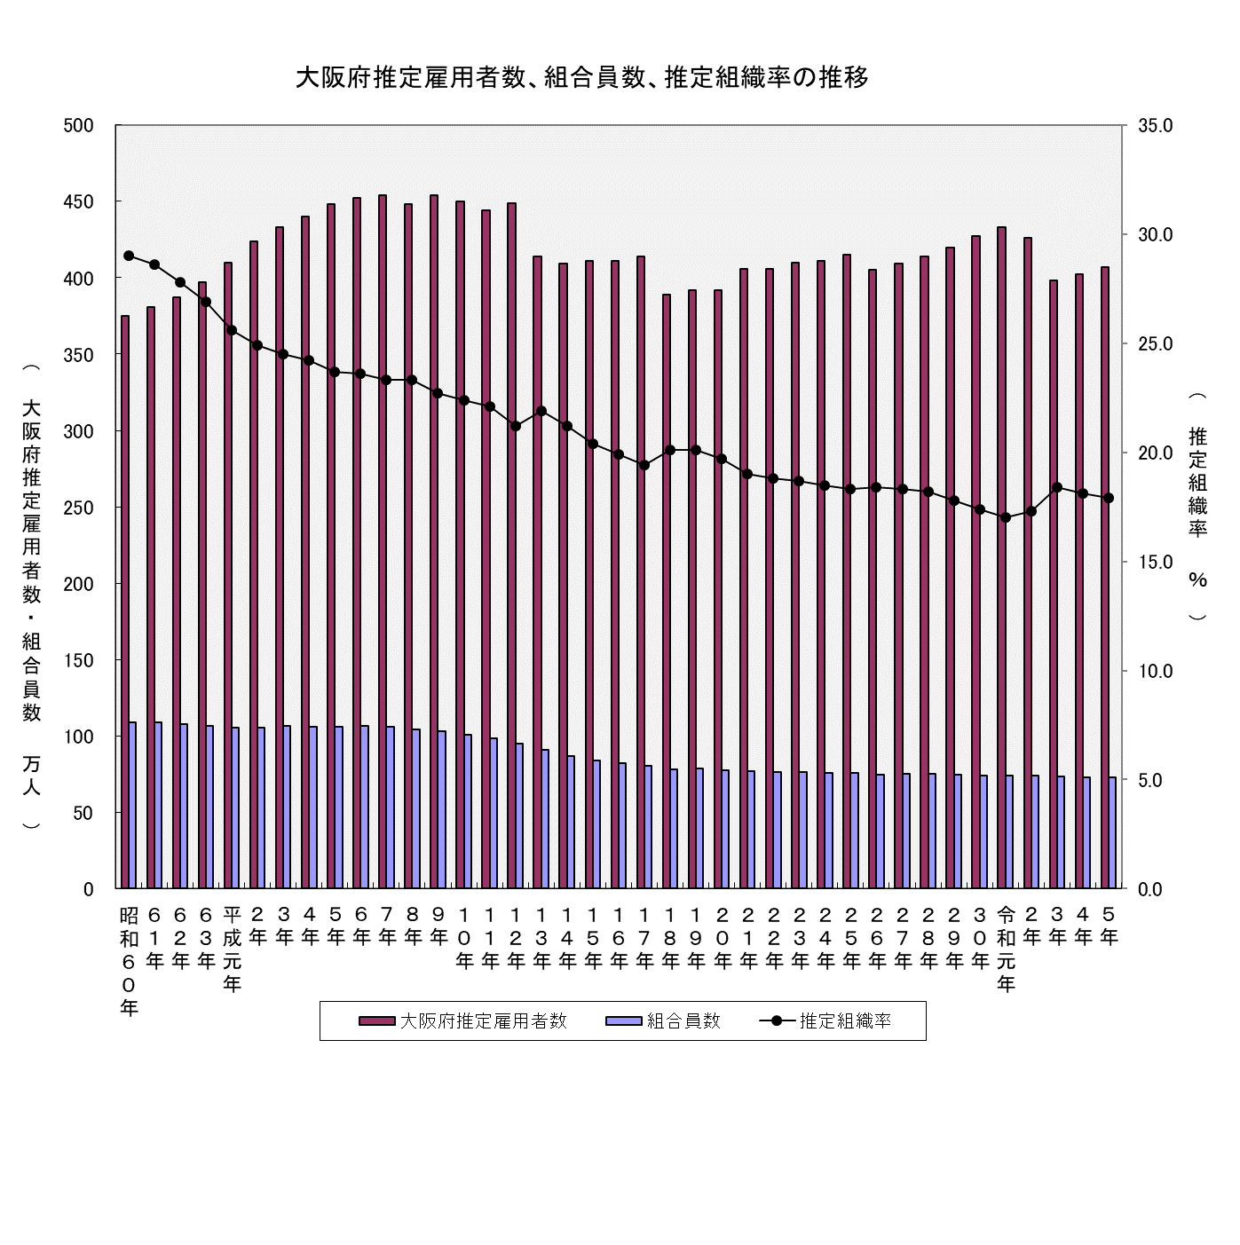

３ 産業分類別の状況
産業分類別の状況をみると、組合数、組合員数ともに「製造業」が最も多く、1,143組合（前年比19組合減）、19万6,207人（同172人増）となった。
そのほか、組合員数の多い業種についてみると、「卸売業、小売業」では476組合（同3組合減）、12万9,477人（同2,173人増）、「運輸業、郵便業」では823組合（同20組合減）、9万4,757人（同421人減）となった。
「情報通信業」、「不動産業、物品賃貸業」、「公務」では、組合員数がそれぞれ2,000人以上減少した。
４ 企業規模別の状況
企業規模別（民営企業）の状況をみると、「1,000人以上」は1,379組合（前年比1組合増）、49万4,201人（7,318人増）、「300人未満」は1,543組合（同51組合減）、5万6,741人（同1,597人減）となった。
また、「国公営」は349組合（同7組合減）、5万3,968人（同3,092人減）となった。

５ 上部団体別の状況
上部団体別の状況をみると、「連合」は2,219組合（前年比30組合・1.3％減）、52万7,366人（同261人・0.0％減）、「全労連」は513組合（同31組合・5.7％減）、3万6,859人（同1,970人・5.1％減）となった。なお、組合数、組合員数ともに連合直結、全労連直結分を含んでいる。
そのほか、無加盟組合を中心とする「その他」は、1,377組合（同23組合・1.6％減）、16万4,053人（同2,135人・1.3％増）となった。
６ 適用法規別の状況
適用法規別の状況をみると、「労働組合法」適用組合は3,753組合（前年比73組合・1.9％減）、67万4,085人（同3,049人・0.5％増）となった。
また、構成比では、「労働組合法」適用組合が組合数において全体の92.1％（前年92.1％）を、組合員数において全体の92.7％（前年92.3％）を占めている。

７ 組合員規模別の状況
組合員規模別の状況をみると、組合数では「29人以下」が最も多く、1,657組合（前年比25組合・1.5％減）となった。構成比では、全体の40.6％（前年40.5%）を占めている。
組合員数では「1,000～4,999人」が最も多く、24万1,082人（同1万2,304人・5.4％増）となった。構成比では、全体の33.1％（前年31.5％）を占めている。

８ 行政区別の状況
行政区別の状況をみると、組合数、組合員数ともに、「大阪市地域」が最も多く、2,295組合（前年比36組合減）、45万3,384人（同930人減）となった。構成比では、組合数全体の56.3％（前年56.1％）を、組合員数では62.3％（前年62.5％）を占めている。
そのほかの地域では、組合数、組合員数ともに「三島地域（425組合・5万9,574人）」、「北河内地域（286組合・5万3,208人）」の順に多くなっている。
９ パートタイム労働者の組織状況
パートタイム労働者の組合員数は9万5,954人となり、前年に比べ534人（0.6％）増加した。

